Продукт
Продуктом моей работы является умная (вращающаяся) лампа, распечатанная на 3d принтере и имеющая в себе электронную начинку в виде Arduino, которая управляет поворотом лампы и включением/выключением света.
Конструкция лампы:
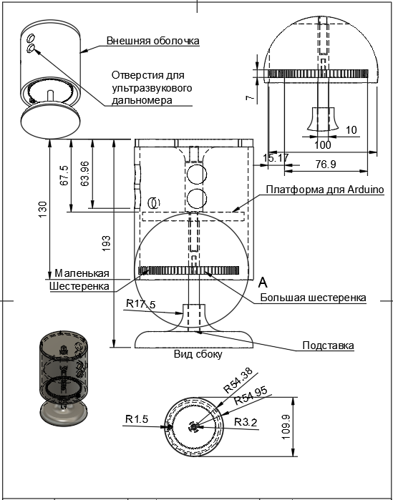
Лампа состоит из двух главных частей: корпус, который состоит из восьми деталей, и Arduino Nano вместе с другими элементами управления.
Корпус состоит из основания, трех балок, которые являются осью вращения и одновременно держат большую ведомую цилиндрическую шестерню. (центральное изображение + нижнее) Вокруг него вращается меньшая в 5 раз ведущая шестеренка, которая насажена на ось 12-миллиметрового мотора, вращающего всю систему (верхнее правое изображение). Самая верхняя деталь - второе основание, которое держит круглую оболочку лампы (верхнее левое изображение), и является связующим элементом между вращением мотора и поворотом лампы. В оболочке находятся отверстия для ультразвуковых дальномеров и светодиодов. Вся электроника лампы находится на платформе, расположенной между ведомой основанием.
Электроника лампы будет состоять из Arduino Nano, которая управляет лампой, двух ультразвуковых дальномеров HC-SR04, которые имеют большой диапазон расстояний от двух до четырехсот сантиметров, motor-shield’а название для управления вращением мотора, самого двенадцати миллиметрового мотора, шести белых светодиодов и количество проводов. Код для управления мотором написан в программной оболочке Arduino IDE с помощью языка программирования C++ и нескольких дополнительных библиотек, таких как NewPing или Ultrasonic для работы с дальномером. К сожалению, на данный момент у меня нет кода, но он будет в будущем.

Создание лампы
После того, как была придумана тема реферата и продукт, стал использоваться инструмент Autodesk Fusion360. Fusion360 – инструмент для проектирования, анализа и производства 3d-моделей, в моем случае с помощью 3d-печати. В нем разрабатывалась 3d-модель лампы. Было разработано несколько вариантов конструкции лампы: с отдельно вращающимися частями, с выносным мотором, но после нескольких попыток был выбран оптимальный вариант, где мотор и Arduino вращается вместе с корпусом, не запутывая провода и не усложняя конструкцию. Во время моделирования возникли некоторые трудности. •Во-первых, принтер не мог печатать слишком маленькие детали, но и не мог печатать детали больше 10 сантиметров, поэтому модель была ограничена в размерах, и приходилось придумывать, как соединить 2 детали вместе. Было принято решение совместить штыри и клей, чтобы лампа не шаталась, но могла быть разобрана и могла крутиться. •Во-вторых, возникла проблема с разработкой шестеренок. Самодельные версии шестеренок не работали их из-за сложности и ювелирности их правильной конструкции, поэтому были найдены сторонние материалы и программы. Среди множества вариантов обнаружилось, что в Fusion360 можно использовать пользовательские дополнения. На просторах интернета нашлось дополнение по созданию шестеренок, которое и было успешно использовано. •В-третьих, после того, как была готова большая часть лампы, стало понятно, что для того, чтобы скорректировать размеры деталей, не залезая в их конструкцию, надо вводить параметризацию. Сделать это на готовой модели не вышло, поэтому пришлось ее переделывать с нуля. Я понял, что для точных моделей параметризация необходима и важна.
Когда модель готова, я перешел к печати. Модель печаталась на 3d-принтере () с помощью белого пластика PLA. Одновременно с этим я научился, как с ним работать (научиться чистить доску для печати, управлять и обслуживать принтер). Процесс печати происходит по слоям. Головка принтера нагревает пластик и проталкивает его на рабочий стол. Печать происходит сверху вниз, поэтому печать нависающих поверхностей бывает невозможна. Для этого используют дополнительные опоры, который принтер печатает рядом или под проблемным местом. Самая большая деталь печаталась 12 часов, поэтому для удобства контролирования принтера рядом была поставлена онлайн-камера MiHome, доступ к которой осуществлялся с телефона, и теперь была возможность дистанционно следить за процессом печати и вовремя замечать ошибки. Печать осложнялась тем, что принтер нередко был занят. Детали много раз переделывались из-за проблем с самим принтером, или из-за несовместимости деталей по размеру. Из-за этого пришлось делать много правок, но благодаря параметризации это было безопасно для модели.

После конца печати я стал собирать лампу воедино. Из-за не идеальности деталей она была неустойчива, и поэтому некоторые части пришлось склеить, а в подвижные детали были вложены дополнительные элементы для большей устойчивости.
Планы
Я собираюсь собрать систему по управлению лампой с помощью Arduino. Эта система будет определять, находится ли человек в поле зрении лампы с помощью ультразвуковых дальномеров, и если пользователь выходит из зоны покрытия, поворачивать лампу вслед за человеком, чтобы он снова оказался внутри зоны. Это будет создавать эффект слежения. Для этого мне понадобится Arduino Nano (Из-за ее компактности), два дальномера, мотор двенадцать миллиметров, блок питания, мотор shield и несколько проводов. Код для этой системы будет написан на С++ в программной оболочке Arduino IDE.

